Systemkonstruktion

Software Engineering 2 – Gruppe: ***M01_03*** - PANDA (**PA**rken **N**ahe **D**er **A**rbeit)

*Zur Übersicht: Systemspezifikation Use Cases:*

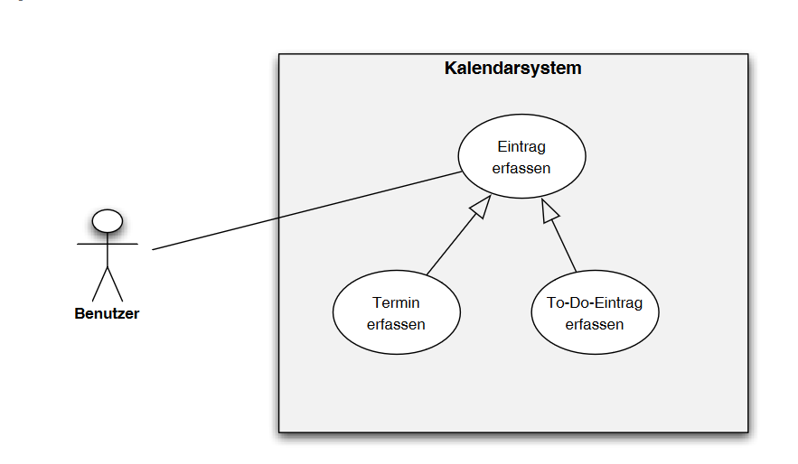

*„Termin erfassen“ und „To-Do-Eintrag erfassen“ erben von „Eintrag erfassen“.*

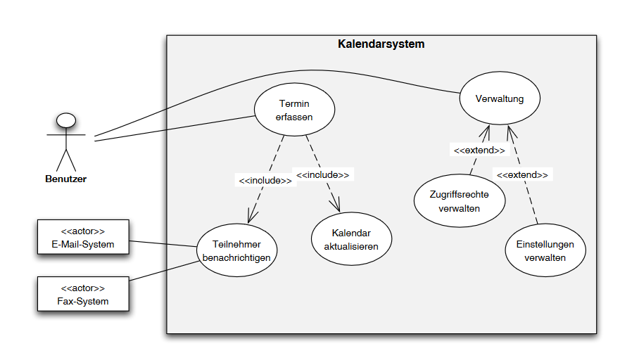

*Hier soll lediglich die linke Seite bestehend aus „Termin erfassen“, „Teilnehmer benachrichtigen“ und „Kalender aktualisieren“ Beachtung finden.*

# Systemkonstruktion:

## Benutzer erfasst Termin

* Benutzer gibt folgende Daten zum Termin ein:
  + Zeitraum
  + Betreff
  + Teilnehmer (optional)
  + Beschreibung (optional)
  + Ort (optional)
  + Priorität (optional)
  + Link zu Termin (optional)
* Mit Daten wird Termin erstellt
* Teilnehmer mit E-Mail benachrichtigen
  + Daten zum Termin in E-Mail erhalten
  + Auswahlmöglichkeit zur Annahme oder Ablehnung des Termins
* Termin in Kalendersystem hinterlegen
* Kalender aktualisieren

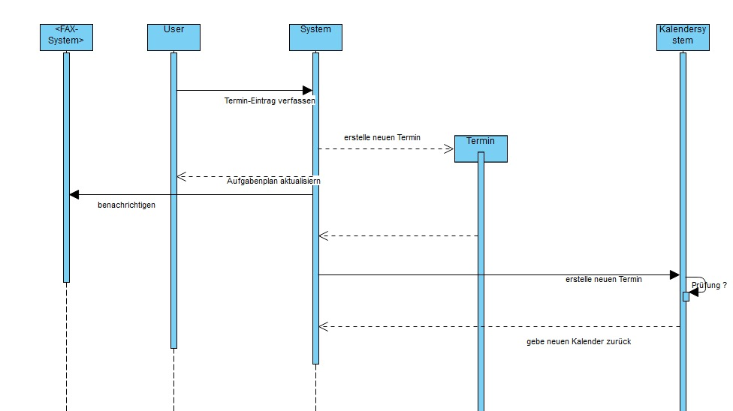

Der User verfasst hierfür einen Termineintrag mit den obig beschriebenen Daten am System. Das System erstellt daraufhin mit den eigegebenen Parametern einen Termin. Anschließend aktualisiert das System den Kalender des Nutzers. Der Nutzer sieht nun seinen aktualisierten Kalender. Dieser beinhaltet nun auch den gerade erstellten Termin.

Ein Termin enthält eine Teilnehmerliste mit keinem, einem oder vielen Elementen. Das System benachrichtigt das FAX-System und gibt ihm die Teilnehmerliste zur Versedung von Termineinladungen mit.

Dasselbe gilt für die Benachrichtigung des Email-Systems. Aus Gründen der Übersichtlichkeit, wurde auf eine Modellierung des Email-Systems verzichtet. Es folgt der Modellierung des FAX-Systems.

Der erstellte Termin wird anschließend im Kalendersystem gespeichert.

## Benutzer erfasst To-Do-Eintrag

* Benutzer gibt folgende Daten zum To-Do-Eintrag ein:
  + Titel
  + Beschreibung (optional)
  + Zeitrahmen (optional)
  + Priorität (optional)
* Mit Daten wird To-Do-Eintrag erstellt
* To-Do-Einträge in Aufgabenplan hinterlegen
* Aufgabenplan aktualisieren

Ein Bild, das Text, Diagramm, Screenshot, Reihe enthält.

Um einen To-Do-Eintrag zu erstellen, gibt der User die nötigen Daten ein und verfasst so einen To-Do-Eintrag. Das System erstellt aus diesen Daten eine Aufgabe. Diese wird an den Aufgabenplan weitergereicht. Dort wird sie zu den bereits bestehenden Aufgaben hinzugefügt. Der aktuelle Aufgabenplan wird nun zum System weitergeleitet. Das System sendet dem User den aktualisierten Aufgabenplan zu, auf welchem sich der gerade erstellte To-Do-Eintrag befindet.